Koreakrigen 1950-53

Udviklingsforløb:

Sovjetiske soldater befrier Nordkorea og amerikanske soldater Sydkorea fra Japan.
Japan tro mod USA og med demokratiske institutioner (vest)
Kina gennemgået revolution efter sovjetisk forbillede (øst)

Krigens udvikling:

- Nordkorea forsøger at indtage Sydkorea
- USA og FN griber ind i 1950. Fortrænger Nordkorea til 38. breddegrad
- Am. offensiv til kinesisk grænse
- Kinesisk offensiv til 38. breddegrad.
- FN resolution. Våbenhvile men ingen fred.
- Uafgjort resultat

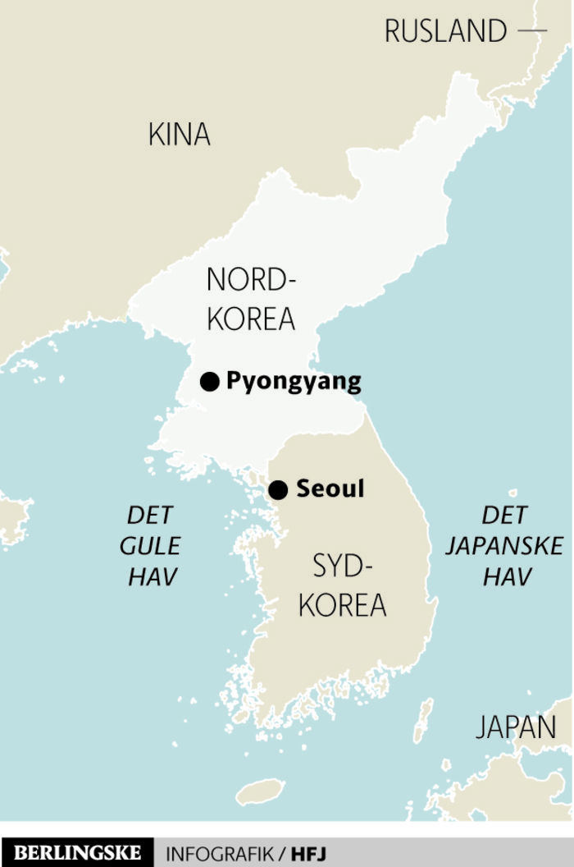

Grundbegreber i kold krig:

Dominoteorien:

Containment (inddæmning):

Roll back (tilbagerrulning):

Stedfortræderkrig (f.eks. Korea-, Vietnam eller Afghanistankrigen):

Mutual assured destruktion (MAD) (Nuklear afskrækkelse):

